Закладка «Оперативные блокировки» web-конфигуратора.
В Web-конфигураторе коммуникационного контроллера реализована функция «Оперативные блокировки». Данная функция предназначена для реализации алгоритма проверки условий допустимости включения и отключения коммутационных аппаратов.
Работа функции реализована с использованием следующей структуры:
- Коммуникационный контроллер семейства «Синком-Д». Предназначен для анализа алгоритма условий включения и отключения.
- Модуль ТУ430Б и его выходные реле. Предназначены для подачи напряжения на электромагнитный замок.
- Электромагнитный замок. Предназначен для блокировки работы привода коммутационного аппарата.
В коммуникационном контроллере описываются два отдельных условия:
- «Когда аппарат требуется включить», состояние каких ТС необходимо проверить для разрешения включения КА;
- «Когда аппарат требуется отключить», состояние каких ТС необходимо проверить для разрешения отключения КА.
По записанным условиям производится анализ текущего состояния телесигналов и производится управление состоянием выходных реле модуля ТУ430Б. В случае разрешения на управление контакт выходного реле замыкается, на электромагнитный замок коммутационного аппарата поступает напряжение, замок становиться разблокированным и тем самым дает возможность управлять приводом коммутационного аппарата.
В Web-конфигураторе коммуникационных контроллеров доступно окно настройки «Оперативные блокировки» (пример приведен рис.1). Данное окно служит для настройки и конфигурирования функции.
В начале настройки необходимо указать номер выхода реле модуля ТУ430Б. Номера реле располагаются в диапазоне от 1 до 32 для одного модуля ТУ430Б, всего можно описать до 128 выходных реле (максимально 8 модулей ТУ430 на шине контроллера). Вся дальнейшая описываемая логика действительна для указанного номера выхода.
В строке «Адрес ТС: состояние аппарата» указывается адрес (порядковый номер в массиве ТС Синкома Д) положения коммутационного аппарата.
Настройка логики заключается в формировании списков телесигналов и задания их состояния для проверки.
Задаются два набора условий (списков)
- Когда аппарат требуется включить.
- Когда аппарат требуется отключить.
Для каждого из этих двух состояний можно задать до трех независимых наборов (строк) ТС . Каждый из списков состоит из двух списков ТС – список ТС которые должны иметь состояние ВКЛ (1) и список ТС которые должны иметь состояние ОТКЛ (0).
Разрешение на управление формируется, если в хотя бы одной строке все ТС имеют правильное состояние (!и достоверны).
ТС в списках перечисляются через запятую - в каждой строке не более 15 параметров.

Дополнительно (опционально) реализована функция проверки состояния ключа местное/дистанционное управление ПС. Это сделано для реализации идеи, что при дистанционном управлении ПС замки блокировки деблокируются только в момент подачи команд телеуправления, а при местном управлении постоянно.
В строках «Адрес ТС: местное управление», «Адрес ТС: дистанционное управление» необходимо заполнить только один из параметров.
Например, ТС номер 10 показывает состояние управление и 0-означает местное, а 1 – дистанционное:
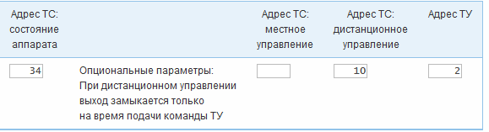
Строка «Адрес ТУ» указывает на номер объекта телеуправления в контроллере.

После редактирования данных одного выхода обязательно нажимать кнопку «Применить изменения», затем «Записать в контроллер», для предотвращения потери настроек.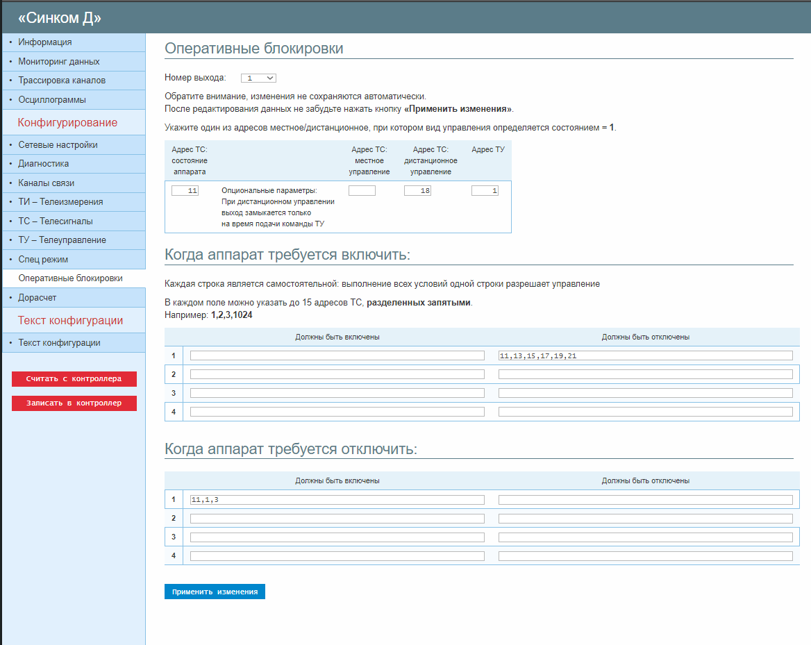
Рис.1
На вкладке «Мониторинг данных», закладка «Управляемые выходы» отображено текущее состояния выходов реле модуля ТУ430Б. (см. рис2.). Состояние управляемых выходов, передаются на верхний уровень как телесигналы во вкладке «Каналы связи» -«Каналы передачи данных на верхний уровень», используя адреса ТС начиная с 20000.
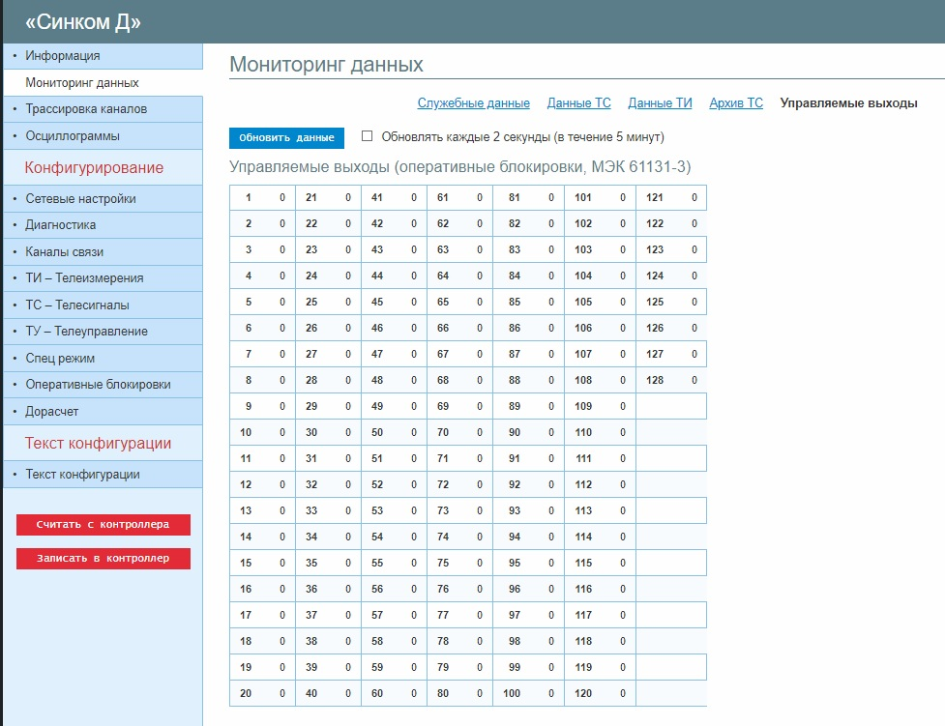
Рис.2
Нажав левой кнопкой мыши на ячейку управляемого выхода, откроется дополнительное окно с визуальным представлением состояния ТС участвующих в логике блокировки. (см. рис.3)
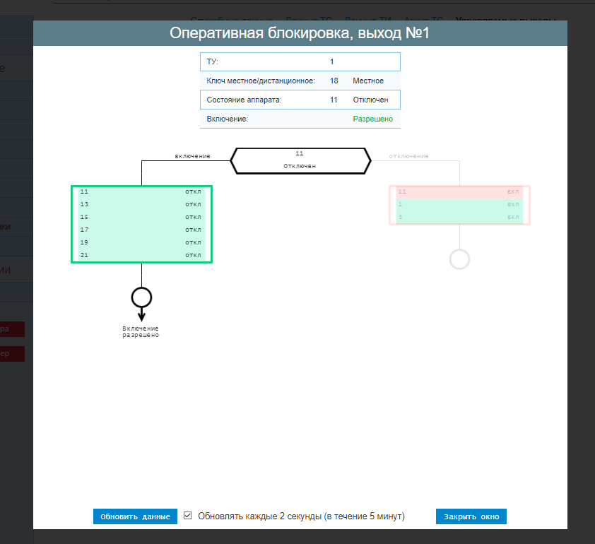
Рис.3

